105年工業局光電及半導體設備產業發展計畫
海外攬才作業須知
105.7.11修訂
一、海外攬才作業目的
光電及半導體產業為國內重要的戰略產業之一，為提升相關設備與零組件自製率，減少進口設備依賴，並降低國內業者生產成本，本計畫透過技術輔導國內光電及半導體製程設備相關之廠商建構完善產業環境、突破技術開發瓶頸，藉由整合國內產學研之能量，提升技術能量，並促成國內傳統機械業者轉型為光電及半導體製程設備製造商(maker)，與設備使用廠商(end user)合作，共同研發製作end user所需之製程設備及其耗材零組件，以提升國內自製率與產業供應鏈的本土化。
國內設備業者多為中小企業，在發展高階製程設備過程中，所需關鍵製造技術人才嚴重不足。海外攬才作業將協助媒合國際關鍵光電及半導體設備高階專業人才，彌補國內技術人力缺口。
二、作業須知依據
依據104年1月20日「行政院人才政策會報」第4次會議，指定經濟部媒合就業互動網路平台(Contact Taiwan網站)，提供專案專責之一站式服務，協助臺灣企業媒合海外產業專才。
三、主管機關及執行機關
本作業須知之主管機關為經濟部工業局，執行機關為財團法人金屬工業研究發展中心光電及半導體設備產業推動辦公室。
四、申請範圍
光電及半導體先進製程設備技術領域 :
- 光電及半導體製程設備之系統模組產品開發。
- 光電及半導體製程設備所需之耗材零組件、各式次系統及其配件開發。
- 於光電及半導體製程設備導入智慧機械。
五、媒合對象
(一) 海外專家部分:
須具下列資格條件之一 :
1. 具光電及半導體先進設備關鍵技術研發能力，曾任職於RD部門3年
(含)以上工作經驗者優先考慮。
2. 具3年(含)以上光電及半導體先進製程開發經驗者優先考慮。
(二) 需求廠商部分 :
國內現有光電半導體製程設備及零組件製造廠商以及有意願進入光電半導體製程設備及零組件製造領域，並具備基礎加工技術之國內廠商。其產品為光電及半導體製程所需之設備、模組或零組件者優先媒合，以利提升國內自主供應能力。
須符合下列資格條件 :
- 依公司法設立之民營製造業或技術服務業。
- 申請公司實收資本額超過(含)2,000萬元。
- 申請公司或其負責人均非銀行拒絕往來戶，且其對主管機關違約之舊案財務無責任未清者。
- 申請公司無欠繳應納稅捐情事。
六、申請流程 (附件1)
1. 需求廠商填寫海外專家現場技術診斷服務申請表後，向推動辦公室提出訪廠需求申請。(附件2)
2. 推動辦公室依據需求廠商申請，安排海外專家訪廠。
3. 經海外專家現場技術診斷服務，需求廠商及海外專家雙方合作內容應有告知推動辦公室義務，以利後續產業服務推動。
4. 需求廠商應配合海外專家提交技術診斷服務報告書一份。
七、本作業須知自公告日施行。
八、自公告施行日至民國105年8月19日開始受理第一梯次臺灣廠商申請海外專家現場技術診斷服務，推動辦公室得依計畫需求辦理第二梯次公告。
九、附件
1. 全程作業流程。
2. 海外專家現場技術診斷服務申請表。

全程作業流程
附件 1
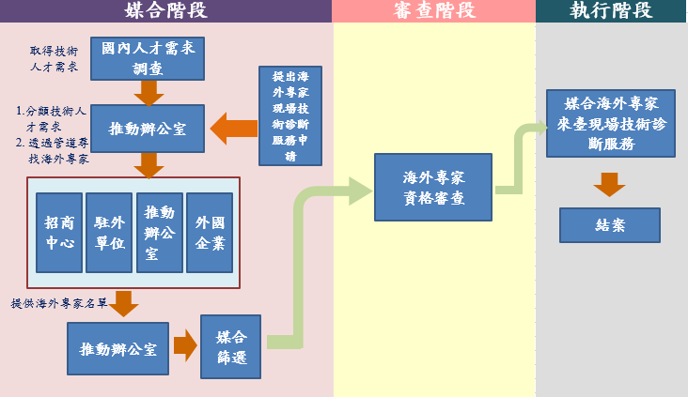

經濟部工業局105年光電及半導體設備
附件 2
產業發展計畫
海外專家現場技術診斷服務申請表

- 公司基本資料 Company Information

填表日期：年 月 日
公司名稱
(Name of Company)
主要營業項目
(Business Items)
主要市場
(Major Markets)
資本額
(Capital)
營收
(Revenue)
研發投入
(Investment of R&D)
研發人數
(Number of R&D)
公司地址
(Address)
連絡人
(Contact Window)
連絡電話
(Tel / Cell Phone)
電子郵件
(e-mail)
公司網站
(Company Website)
產品相關性  (Product Relevance) | 是否為光電及半導體製程所需之設備、模組或零組件 ?  - 是  - 否
翻譯服務  (Translation Service) | - 無 □ 英文 □ 日文  □ 俄文 □ 德文 □ 法文  □ 其它 ___________________
- 此表格每一列皆為必填資訊，請如實填寫。
- 請檢附會計相關證明文件。
- 推動辦公室得按次向需求廠商酌收手續費(計費標準 : 新臺幣2,000元/日)。
- 語言翻譯服務將協助安排，翻譯費由需求廠商自行負擔。

- 海外專業人才需求 Overseas talent requirement
光電領域 | 範例 : ▓真空技術,高真空閥及真空泵開發  □ 1. 機構設計技術,_________________________________________________  □ 2. 電控設計技術,_________________________________________________  □ 3. 系統測試技術,_________________________________________________  □ 4. 資通訊整合技術,_______________________________________________  □ 5. 雲端運算技術, ________________________________________________  □ 6. 巨量數據技術,_________________________________________________  □ 7. 產品開發顧問,_________________________________________________  □ 8. 雷射技術,_____________________________________________________  □ 9. 真空技術,_____________________________________________________  □ 10.光學技術,_____________________________________________________  □ 11.特殊金屬加工,_________________________________________________  □ 12.曝光製程技術,_________________________________________________  □ 13.特殊金屬加工技術,_____________________________________________  □ 14.成膜技術,_____________________________________________________  □ 15.蝕刻技術,_____________________________________________________  □ 16.銲線技術,_____________________________________________________  □ 17.定位控制技術,_________________________________________________  □ 18.精密塗佈技術,_________________________________________________  □ 19.機械手臂技術,_________________________________________________  □ 20.其它,_________________________________________________________
半導體領域 | 範例 : ▓真空技術,高真空閥及真空泵開發  □ 1. 機構設計技術,_________________________________________________  □ 2. 電控設計技術,_________________________________________________  □ 3. 系統測試技術,_________________________________________________  □ 4. 資通訊整合技術,_______________________________________________  □ 5. 雲端運算技術, ________________________________________________  □ 6. 巨量數據技術,_________________________________________________  □ 7. 產品開發顧問,_________________________________________________  □ 8. 雷射技術,_____________________________________________________  □ 9. 真空技術,_____________________________________________________  □ 10.光學技術,_____________________________________________________  □ 11.特殊金屬加工,_________________________________________________  □ 12.曝光製程技術,_________________________________________________  □ 13.特殊金屬加工技術,_____________________________________________  □ 14.成膜技術,_____________________________________________________  □ 15.蝕刻技術,_____________________________________________________  □ 16.銲線技術,_____________________________________________________  □ 17.定位控制技術,_________________________________________________  □ 18.精密塗佈技術,_________________________________________________  □ 19.機械手臂技術,_________________________________________________  □ 20.其它,_________________________________________________________
茲證明本年度承財團法人金屬工業研究發展中心協助—海外專家現場技術診斷服務
申請廠商簽名 |  | 日期
備註

- 申請廠商需如實填寫本申請表格。
- 財團法人金屬工業研究發展中心光電及半導體設備產業推動辦公室得視實際情況安排訪廠行程。
- 本案連絡窗口資訊 :
技術諮詢窗口: 主任 林建憲 博士 (02)27096987 # 513
jslin@mail.mirdc.org.tw
計畫申請窗口: 楊沛縈 專案經理 (07)6955510 # 351
graceyang@mail.mirdc.org.tw
陳曄亭 專員 (02)27086987 # 517
jadechen@mail.mirdc.org.tw

